INDICAÇÃO nº 1493/2019

Súmula: Solicita providências do Executivo, junto a Secretaria de Infraestrutura e Serviços Urbanos, na pessoa do seu secretário, Sr. Ramon Medrano de Almada, para que sejam tomadas providências quanto a realização da correção de asfalto “operação tapa buracos” em toda extensão da rua dos Paulistas, no Parque Suburbano.

INDICO à Mesa, na forma regimental vigente, seja oficiado ao Excelentíssimo Senhor Igor Soares Ebert, Prefeito Municipal, para que determine através da Secretaria de Infraestrutura e Serviços Urbanos, na pessoa do seu secretário, Sr. Ramon Medrano de Almada, para que sejam tomadas providências quanto a realização da correção de asfalto “operação tapa buracos” em toda extensão da rua dos Paulistas, no Parque Suburbano.

Justificativa

Senhor Presidente,
Nobres Vereadores,
Nobres Vereadoras,

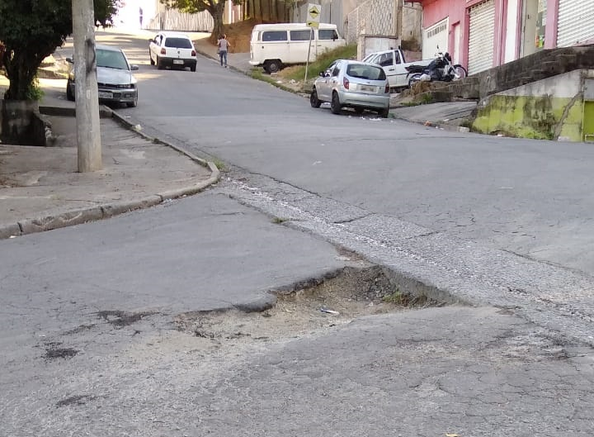
Solicitação apresentada por moradores, onde a necessidade de atendimento se faz presente.

A rua é uma das principais do bairro onde é referência da linha do ônibus da Benfica, o que torna o pedido plausível ante a deterioração do asfalto, prejudicando não só os veículos que por ela passam, como também colocando em risco os moradores e transeuntes que circulam pelo local.

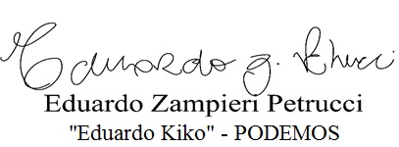
Sala das Sessões Bemvindo Moreira Nery, 20 de maio de 2019.

